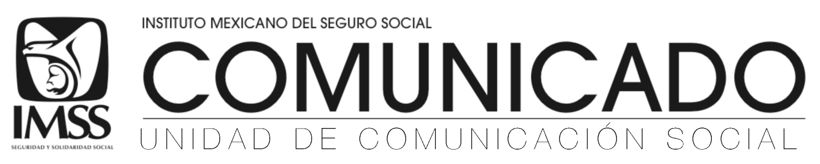

Ciudad de México a 16 de octubre de 2018.
No. 260/2018.

POR CUARTO AÑO CONSECUTIVO, SUBDELEGACIÓN TOLUCA DEL IMSS
RECIBE PREMIO NACIONAL DE CALIDAD EN SALUD

- El Seguro Social ha ganado este galardón, que otorga la Secretaría de Salud, en la categoría de “Áreas Administrativas y Centrales de Calidad”.

- También se entregó el Premio IMSS a la Competitividad 2017 a la Clínica 45 de San Luis Potosí, al Hospital Regional 1 de Tijuana y a la UMAE 21 de Nuevo León.

El Instituto Mexicano del Seguro Social (IMSS) recibió el Premio Nacional de Calidad en Salud en la categoría “Áreas Administrativas y Centrales de Calidad”, por el avance y consolidación de los servicios que se otorgan a derechohabientes y patrones a través de su Subdelegación en Toluca, Estado de México.

Por cuarto año consecutivo, el IMSS ha ganado el galardón en esta categoría, que otorga la Secretaría de Salud, con las Subdelegaciones Naucalpan, Mérida Norte y Chetumal, en 2017, 2016 y 2015, respectivamente.

La Subdelegación Toluca se hizo acreedora a este reconocimiento derivado de la disminución en los tiempos de espera y de las quejas; eficiencia en la realización de servicios, orientación sobre trámites y requisitos; trato con calidez; campañas de responsabilidad social; así como facilitar la ubicación de ventanillas, oficinas y departamentos.

Durante esta entrega de reconocimientos, a la que asistió el Director de Prestaciones Médicas del Seguro Social, José de Jesús Arriaga, la Secretaría de Salud entregó el Premio IMSS a la Competitividad 2017 a la Unidad de Medicina Familiar No. 45 de San Luis Potosí y al Hospital General Regional No. 1 de Tijuana.

De igual manera, a la Unidad Médica de Alta Especialidad (UMAE), Hospital de Traumatología y Ortopedia No. 21 de Monterrey, Nuevo León, ganadora del distintivo “Águila Triple Oro”.

Estos premios se otorgaron en el marco del Foro Nacional e Internacional por la Calidad en Salud y el Cuarto Foro Latinoamericano de Calidad y Seguridad en Salud, encabezado por el Secretario de Salud, José Narro, para reconocer a las unidades médicas y administrativas que implementan de manera exitosa el Modelo de Gestión de Calidad en Salud.

--- o0o ---

Síguenos en:
